RETO CERO

ALEJANDRO VILLALOBOS

GRUPO: 204016_6

UNIVERSIDAD NACIONAL ABIERTA Y DISTANCIA UNAD

TECNOLOGÍA EN DESARRROLLO DE SOFTWARE

TEORIA EN SISTEMAS DE LAS ORGANIZACIONES

CEAD JOSÉ ACEVEDO Y GÓMEZ BOGOTÁ

2017

DESARROLLO DE LA ACTIVIDAD

PREGUNTAS

Unidad 1

1.¿A que se debió la creación de la teoria de sistemas?

2.¿Cuales son las clasificaciones de los sitemas según su entitividad?

unidad 2

3.¿Por que variables pueden ser representados los distintos elementos que constituyen el diagrama de forrester?

4.¿Que se conoce como homeostasis?

5¿A que se refiere la visión mecanisista en las organizaciones?

Participación del foro.

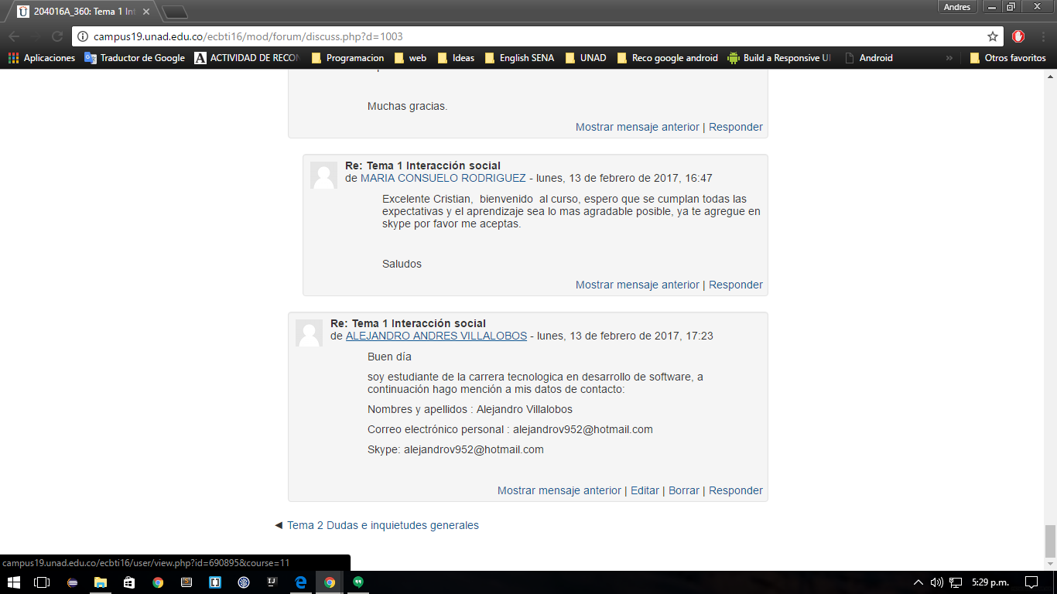

Participación en el foro 2.

